**江苏省仪征中学2024-2025学年度第一学期高二历史学科导学案**

**第三单元 法律与教化**

**第8课 中国古代的法治与教化**

研制人：秦洪虹 审核人：金忠霞

班级：________姓名：________学号：________ 授课日期： 2024.10.21-22

**【课标呈现】**

知道中国先秦时期成文法的产生过程，以及正确认识这一时期思想家对于德治、法治关系的讨论；知道自西汉起历代王朝法律、礼教并用的统治手段。

**【时空坐标】构建知识结构体系**

**【课前自主学习】**

1. 先秦时期的德治与法治

（1）先秦时期德治与法治之争出现的时代背景？

（2）春秋时期叔向德治与子产法治之争的表现？

（3）了解春秋战国时期儒家的德治思想与法家的法治思想的代表人物、思想主张及其评价？

如何辩证认识德治与法治之争？

2.秦汉至隋唐时期的法律与教化

（1）秦汉时期法律的发展？

（2）魏晋时期律令儒家化的背景、表现及特点？

（3）唐朝法律的演变、影响及特点？

（4）唐朝提倡礼治的表现？

（5）西周至汉唐中国古代法律演变的趋势及原因？

3.宋元至明清时期的法律与教化

（1）宋元至明清法律的演变过程？呈现出怎样的特点？

（2）儒学向基层渗透的背景及传播方式？

（3）宋至明清乡约教化乡里的发展过程及作用？

**【重难点化解】**

1.先秦儒家思想与法家思想的异同点

(1)相同点

|  |  |
| --- | --- |
| 背景 |  |
| 作用 |  |

(2)不同点

|  |  |  |
| --- | --- | --- |
|  | 儒家思想 | 法家思想 |
| 核心  思想 |  |  |
| 结果  影响 |  |  |

2．阅读材料，完成下列要求。

材料一 夏商西周时代的“先王”们都是“议事以制不为刑辟”，他们“临事设刑，不豫设法”的做法，决定了他们不可能把法的历史推进到成文法时代。春秋人之所以频繁的引用制、常、典、则等多种法律形式，说明他们的时代不存在大规模的法典。到了战国时期，平民数量急剧上升，在社会中所占比例越来越大，随着封建经济的发展，平民已经有了诉讼要求，在这样的时代，法治思想就不应再表现为当政者的“临时制刑”，而应当是事前“为刑辟”，制定与社会发展相适应的形式较为统一的成文法成为历史发展的必然。

——摘编自徐祥民《法家法律思想研究》

材料二 在中国法律思想发展过程中，汉武帝时期出现了一种特别的司法制度，就以“亲亲尊尊”为基本原则。魏晋南北朝时期立法思想越来越多受到以“礼”为核心的纲常原则的指导。“以礼制刑，礼法合一”是对唐朝法律指导思想的高度概括。

——整理自张苏阳《论中国古代法律儒家化》

1. 根据材料一、二并结合所学知识，指出夏商西周时代至汉唐中国法律演变的趋势。（8分）

（2）根据材料一、二并结合所学知识，概括夏商西周时代至汉唐中国法律演变趋势产生的原因。（5分）

**【拓展提升】**

1.如何正确认识以礼入法？

2.中国古代法律制度具有怎样的特点？

**【历史概念】**

1.法律：统治阶级为了实现统治并管理国家的目的，经过一定立法程序，所颁布的基本法律和普通法律。法律是统治阶级意志的体现，国家的统治工具，着眼于防范和惩处。

2.教化：教育感化，指儒家所提倡的以教导者为核心，以自己的行动感化别人。教化的目的是形成好的社会民风。教化是社会治理的重要工具，着眼于教育和引导。

3.法治：先秦时期法家的政治思想，主张以法治国。中国古代法治有着“法自君出”的特点，突出君主的无上权威，帝的言行就是法律，所以法家的“法治”是“君权至上”“国权至上”的法治。现代意义上的法治，强调“依法治国“依法办事”的治国方式、制度及其运行机制和“法律至上”“制约权力”“保障权利”的价值、原则。

4.德治：儒家学说倡导的一种道德规范，被封建统治者长期奉为正统思想。德治要求统治以身作则，注意修身和勤政，充分发挥道德感化作用；重视对民众的道德教化，“为政以德，德主刑辅。

**【课后巩固练习】**完成历史学科作业第8课

**【问题清单】**

**江苏省仪征中学2024—2025学年度第一学期高二历史学科作业**

**第8课 中国古代的法治与教化**

研制人：秦洪虹 审核人：金忠霞

班级：_______姓名：_______学号：_______时间：_2024.10.22_ 作业时长：35分钟

**一、选择题（每题3分，共16题，合计48分）**

1．据《左传》记载，夏朝有《禹刑》，商朝有《汤刑》，周朝有《九刑》，而《周礼·地官司徒·大司徒》记载，大司徒以乡八刑纠万民。这说明夏商周时期

A．用刑法维护社会秩序 B．法制观念初步形成 C．贯彻明德慎罚的原则 D．礼法并用治国思想

2．公元前536年郑国“铸刑书”，将成文刑法铸在铜器上公诸于众。晋国保守贵族叔向致信于郑国执政子产，指出此举会导致“民知争端矣，将弃礼而征于书，锥刀之末，将尽争之”。子产则回答说“吾以救世也”。据此可知，郑国铸刑书

A．顺应了社会结构的变动之势 B．确立了法家思想的主流地位

C．冲击了西周时期的等级观念 D．缓和了贵族与平民间的矛盾

★3．秦律针对不孝的惩罚很细致，将不孝视为重罪，鼓励父母告发子女不孝，针对不孝施以流放、断足等严厉的刑罚，赡养老人逐渐成为强制性义务。这反映出秦代

A．社会稳定是施政的重要考量 B．改变了以法为教的治国方针

C．尝试采用外儒内法统治策略 D．维护纲常伦纪是其立国根基

4．《睡虎地秦墓竹简·法律答问》规定“盗徙封(私自移动他人田界)将会被处以‘耐刑’(强制剃除鬓毛胡须)”；又规定“盗采人桑叶，臧(赃)不盈一钱……繇(徭)三旬”。这反映了秦代

A．维护地主阶级利益 B．法律制度的残酷性 C．注重保护私有财产 D．加强对基层的控制

5．汉代名臣黄霸在任职颍川太守期间“力行教化而后诛罚”。治颍川八年“田者让畔，道不拾遗，养视鳏寡，赡助贫穷，狱或八年亡重罪囚”。据此可知，汉代

A．社会治理渗透德治教化思想 B．确立了礼法结合的治国理念

C．地方治理形成了统一的标准 D．社会道德伦理水平普遍提高

6．下图是湖北江陵张家山247号汉墓出土的简牍，共有竹简526枚，简长31厘米，简文含27种律和1种令。据此推断这些简牍

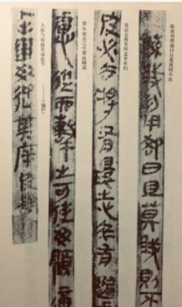

A．说明汉初统治者尊奉法家思想 B．表明律令在西汉以前尚未出现

C．佐证了汉朝沿袭秦律的文献记载 D．填补了汉代法律记载的史籍空白

7．汉代以后，不管是立法者还是司法者，都经受过严格的儒家思想教育，在日常的司法活动中，当遇到疑难案件或法律没有规定的案情时，他们便会用自己的儒学知识对法律的适用作出解释。这反映

A．儒家经典保证了司法的公正性 B．儒法并用成为当时社会的主流观念

C．法律深受社会主流思想的影响 D．法律执行具有随意性

★8．秦汉已有“律令秩序”。魏明帝制魏律18篇，以刑法条文为主。晋武帝颁布《晋律》，又作《晋令》规范行政制度。近人章太炎认为“律以正罪名，令以存事制”。这表明魏晋时期的律令关系是

A．律令分途 B．律令合一 C．律为令用 D．令为律用

9．有学者说：“这种法律的作用是积极的，亦即以刑法制裁为手段，达到德礼实践的目的。礼与刑相辅而行，相得而益彰，比起空洞洞的提倡道德，恐怕有效多了。”该法律的撰成是中华法系确立的标志。该法律是

A．《九章律》 B．《二年律令》 C．《永徽律疏》 D．《大唐开元礼》

10．唐律规定“诸断罪皆须具引律、令、格、式正文，违者笞三十”，“诸犯死罪非十恶，而祖父母、父母老疾应侍，且近亲中又无成年男丁者，须奏报裁决”。由此可见，唐律

A．具有礼法结合的特点 B．渗透外儒内法理念 C．体现以情入法的特征 D．秉持平等理性思想

11．唐律规定，卑幼告期亲尊长，处徒刑两年，“十恶”中的“不孝”,如谩骂和殴打父母、祖父母，会被处以绞刑；如果身体健康，不供养父母，处以徒刑三年；谎称父母死亡、祖父母死亡，处以徒刑两年半；在父母、祖父母的丧期有礼乐行为的都会受到处罚。这些规定的根本目的是

A．维护封建王朝的统治秩序 B．保证父母在家庭中的绝对权威

C．弘扬封建社会的孝道美德 D．继承与发展传统宗法等级观念

12．朱熹认为，儒家经典《仪礼》“不是古人预作一书如此，初间只是以义起，渐渐相袭……圣人见此意思好，故录成书”。进而他又讲：“礼时为大，使圣贤有作，必不一切从古之礼，疑只是以古礼减杀（减省）从今世俗之礼。”在此，朱熹旨在

A．追求儒家规范的适用性 B．否定传统礼仪的正当性

C．推动社会伦理的个性化 D．顺应市民生活的世俗化

13．明士大夫湛若水，致仕（官员退休）还乡后推广《沙堤乡约》。乡约仪式主体包括“宣圣训”和“读乡约”，引用《大明律》解释圣谕，强调“尚礼义、恤患难、立臧否（邻里相互劝诫制止恶习）、行保甲、躬巡省”。这说明，明代乡约 ①重视教化，加强基层治理 ②有约束力，并与法律合流

③彰善纠恶，维护乡村秩序 ④监督政府，进行巡查督促

A．①②③ B．①②④ C．①③④ D．②③④

14．下图描绘了如下场景：11月寒冬，纺织完毕的妇女在家中享受衣食温暖，而那些游手好闲的人则在街头挨冻。这表明

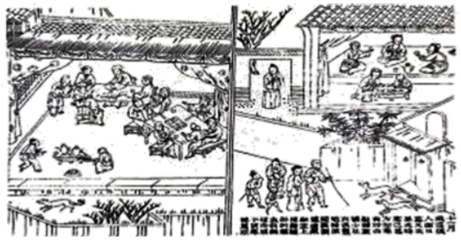

《缙绅的理想：16世纪德报图》

A．明朝妇女地位大为提高 B．儒家教化开始深入民间

C．时人劳动意识两极分化 D．地方精英试图以礼化人

15．清朝前期，政府对在战争中遭到重创的城市景观进行重建。顺治十八年，修建成都文庙；康熙七年，修建武侯祠三绝碑亭及惠陵牌坊、捐修青羊宫三清殿；康熙十年，修建杜甫草堂等。据此可知，清初成都城市景观的重建

A．奠定了后世城市形态 B．承载着政治教化功能

C．推动了城市经济发展 D．加剧了社会阶级矛盾

16．《汉书》记载“开国承家，有法有制”，认为国家应关注礼制和法律。唐代有士人说：“礼法二事，皆王教之端。”宋代以后，儒学士人以乡约教化乡里。到了明清，乡约与法律逐渐合流。这些治理方式旨在

A．推诚辅君，效功百姓 B．灭私徇公，坚守直道

C．守道与德，思退刑罚 D．威制天下，以案刑狱

**二、材料分析题**

17．阅读材料，完成下列要求。

材料一 唐律规定，皇亲国戚、皇帝故旧、高级官僚贵族等八类人犯罪时，处罚“轻重不在刑书”。唐律还规定“诸断罪皆须具引律、令、格、式正文，违者笞三十。”“诸犯死罪非十恶，而祖父母、父母老疾应侍”且近亲中又无成年男丁者，须奏报裁决。九十以上，七岁以下，虽有死罪，不加刑。”对妇女犯罪有些可依律酌情而处。 ——据《唐律疏议》

材料二 清入关初，曾依照《明律》并参酌关外旧制，制定法律；至乾隆时期，修成了集历代封建法律之大成的《大清律例》。乾隆在《大清律例》序文中说，法律“非徒示之禁令，使知所畏惧”，更在于“弼成教化，以恰其好生之德”。清代还制定了《蒙古律例》《回疆则例》等，使司法管辖深入边疆少数民族地区，维护了法律政令的统一。

——据《大清律例》等

请回答

(1)根据材料一概括唐代法律制度的特点，并结合所学知识予以评价。（8分）

(2)根据材料二并结合所学知识，指出清朝在法律制定方面出现的变化及其历史意义。（6分）

**补充练习：**

1．周人将夏、商、周三代易姓受命的变革原因归结为“德”，认为夏、商亡于“不敬厥德”，提出“天命靡常”“惟德是辅”。该做法

A．解释了历史发展的内在动因 B．反映出生产技术的不断提高

C．有助于统治阶级的自我约束 D．形成了亲疏有别的等级秩序

2.刘邦进入关中后，“与父老约法三章耳：杀人者死，伤人及盗抵罪，余悉除去秦法”。西汉建立后，刘邦令萧何制定汉律。萧何在秦律基础上进行修订，合为九章，称作《九章律》。这反映了

A．汉初缺乏对秦亡教训的深思 B．秦律与大一统国家治理相适应

C．西汉延续了秦朝的治国理念 D．汉初立法缺乏充足的思想资源

3.《唐律·名例》规定：不孝，谓告言、诅詈祖父母、父母，处以绞刑。同条法律还规定：不孝，谓祖父母、父母在，别籍、异财，供养有阙，分别处以徒三年和徒二年的刑罚。这些规定体现了唐朝法律

A．深受儒家伦理教化的影响 B．服务于皇权专制的加强

C．突显外儒内法的治国理念 D．注重维护社会等级秩序

4．明律专设“禁止搬做杂剧律令”条，不准艺人在民间戏曲中扮演程朱形象，违令者按亵渎圣贤治罪。这表明明代

A．圣贤崇拜成为社会生活主题 B．律法条文渗透浓厚意识形态

C．民间艺术受到政府严格管理 D．主流思想与世俗文化相冲突

**江苏省仪征中学2023-2024学年度第一学期高二历史学科导学案**

**图片类选择题（一总体特征）**

研制人：周万平 审核人：胡家珍

班级：________姓名：________学号：________ 授课日期： 10月5 日

**一、题型特点**

地图、图片类材料题主要以历史地图、文物图片、历史照片、美术作品和漫画等为载体,考查学生对历史图片的处理能力及依托图片信息分析说明历史问题的阐释能力。这类试题不仅提供了生动活泼、直观形象的试题意境,使试题呈现图文并茂的效果,而且也为考生提供了丰富的感知材料和直观印象,为命题和能力考查提供了更为广阔的空间。

**二、解题思路**

**1.历史地图类:**解答此类选择题,一是要仔细观察地图信息,比如,地图的名称、图例和注记、地图中的关键地名等;二是审题时弄清题目的具体要求,然后结合所学知识准确作出选择。

**2.文物图类:**解答此类试题,一是要能通过图片的表象特征,来判定其特定的所属时间；二是要能通过图片所表现的内容,来判定其所处时代的经济、政治及文化特点；三是文物图片反映了当时的社会现实,要能通过图片本身所反映的时代特征,准确推断当时的社会特征,把握其存在的时间和地点、在当时的用途及对当时社会发展所起过的作用,从图中推断出符合实际的结论。

**3.漫画图类:**解答历史漫画题的关键是准确判定主题喻义。学生要能通过画面上的文字、人物形态、画面事物构成及相关事物的异同对比等,准确判读出其所含的真实信息,并结合所学的历史知识,分析出漫画的本质、主题喻义。

**4.人物图类：**解答此类试题，一要平时多注意教材图片的掌握；二要通过图片所体现的人物特点，去判定人物所在的时代，并联系其主要事迹，明确此人物在历史上的作用。

**5.照片、美术类:**照片、美术作品是一个时代的见证或反映,因而解答此类选择题,应注意据图中信息或题干的提示,判断照片或绘画所反映的时代特征、历史事件、历史现象,确定照片或绘画的主题及体现的正确或者错误的方向,结合所学历史知识,分析判断备选项,得出符合题意的史实或结论。

**三、实战演习**

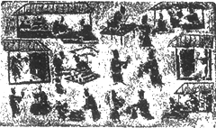1.如下图所示，秦代小篆“整齐庄严，纤劲秀丽”之美在秦封泥和汉瓦当上都有所呈现。这反映了

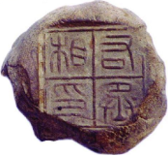 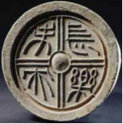

右丞相印（秦封泥）    长乐未央（汉瓦当）

A．我国书法艺术走向成熟 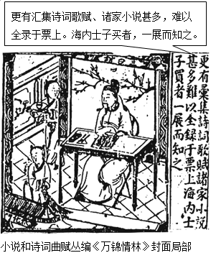 B．秦汉保密手段渐趋完善

C．秦汉政治制度重大变革 D．民族传统文化得以传承

2.右上图为《东汉集市画像砖》拓片。画面左右上角分别刻有“北市门”、“南市门”。此图可以用来说明当时

A．市场交易发展繁荣 B．农产品大量商品化

C．专业市场开始形成 D．城市经济功能增强

3.右图的封面形式常见于明代刻本书籍，图中读书的人物为该书编刻者。该图可以佐证明代

A．开始出现雕版印刷技术 B．戏曲表演艺术日趋成熟

C．文化产品商品化程度加深 D．士人思想摆脱了专制束缚

4.明清时期，斗草作为一种游戏，成为人们时常进行的娱乐活动。既有直接比试花草拉力与韧性的形式，也有比试谁掌握的花草知识多、谁掌握的历史掌故多等形式（见下图）这表明，明清时期的斗草活动

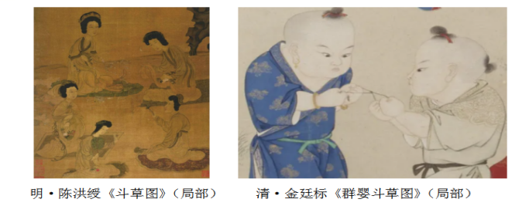

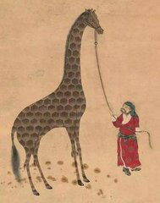A.冲击了传统的社会等级观念 B.提升了妇女和儿童社会地位

C.改变了绘画创作的主流风格 D.兼顾了文人雅趣与社会风俗

5. 图中的动物是郑和下西洋时外国使臣随船向明政府贡献的奇珍异兽。明朝君臣认为，这就是中国传说中的“麒麟”。明成祖遂厚赐外国使臣。这表明当时

A.对外交流促使中国传统绘画出现新的类型

B．朝廷用中国文化对朝贡贸易贡品加以解读

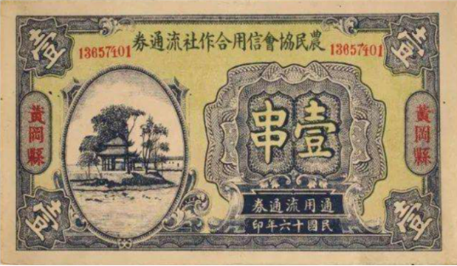C．海禁政策的解除促进了对外文化交流

D．外来物品的传入推动了传统观念更新

6.1927年2月成立的湖北黄冈县农民协会信用合作社是中国共产党创建的最早的农村信用社，由农民协会管理和监督现金的使用，并吸收存款、发放贷款、发行货币（如下图）。据此可知，该社

A．体现中共掌握金融自主权的尝试

B．反映农民阶级最迫切的愿望

C．属于土地革命战争时期的产物

D．巩固了国民革命运动的成果

7. 某学者提出，随着交通工具的变革，人们对空间和距离的感知也会发生变化，并绘制了如下示意图予以形象地展示。据此可以认识到

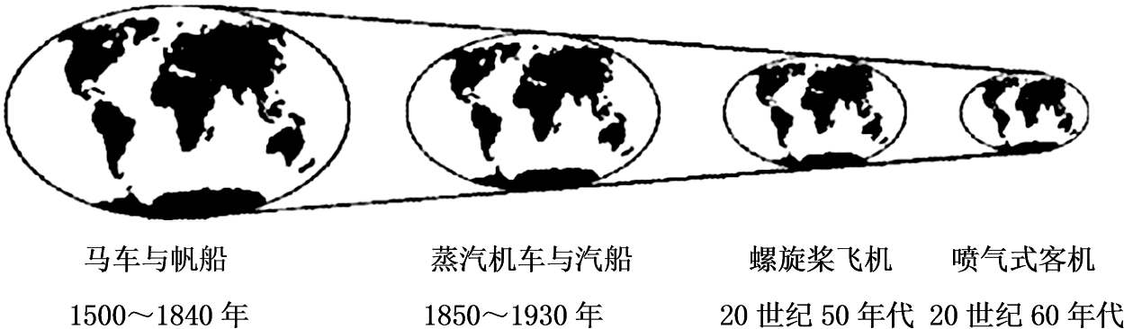

A．科技发展消除了国家界限 B．世界文化多样性逐渐消失

C．世界从分散到整体的全貌 D．人类命运关联度不断提高

**【问题清单】**

**江苏省仪征中学2023—2024学年度第一学期高二历史学科作业**

**图片类选择题巩固性练习**

研制人：胡家珍 审核人：周万平

班级：______姓名：______学号：______时间：___10月5__作业时长：15分钟

**一、单选题（每题3分，共10题，合计30分）**

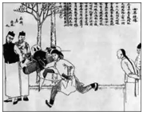1.右图为光绪三十四年《日新画报》刊登的画作，画中有“大姑娘拿着风筝来回奔跑，实在不好看。但凡人家有点规矩，绝不能让姑娘在满街上疯跑啊！咳！此事不但因女学堂不甚发达，而于警务亦有妨害（其害乃电线电灯等类），岂不是无形的危险吗”等字样。此画反映

A．近代男子传统服饰的变革

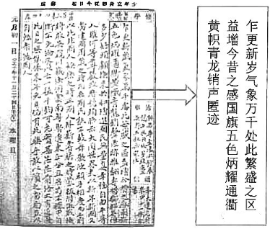B．女子普遍走出家庭步入社会

C．西方文明成果已经传入中国

D．新文化运动批判旧礼教和旧道德

★2.右图是近代一位青年寓居天津期间的元旦日记，箭头所指的方框内文字

A．流露出对社会嬗变的失落情感

B．反映了帝制到共和的时代变化

C．展现民国元年元旦的社会景象

D．表达作者投身革命的坚定立场

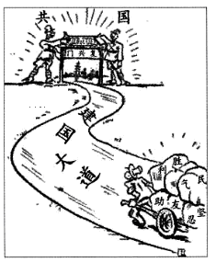3.右图取材于1945年一幅名为《端赖合作》的漫画，该漫画反映出

A．国共联合进行淞沪会战，抵抗日军进攻

B．《双十协定》是重庆政治协商会议的成果

C．重庆谈判后抗日民族统一战线得以建立

D．抗战胜利前后国人对和平前景充满期盼

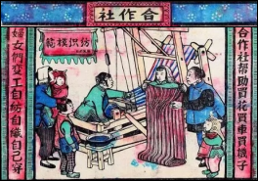4.下图新年画表现了当时陕甘宁边区

A．自给富足的家庭生活

B．公私合营的制度变革

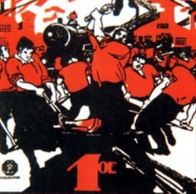C．革命动员与妇女生活的联结

D．家庭妇女脱离农业生产束缚

5.右图海报描绘的是1919年苏俄工人自愿发起的星期六义务劳动。这一活动被列宁称为“伟大的创举”。该创举体现了

A．工业化生产蓬勃开展 B．间接向共产主义过渡

C．通过劳动推动人的解放 D．工农对国家的认同加强

★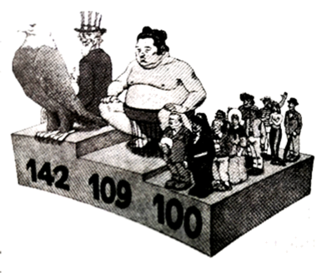6.如图“欧洲站立”摘自《扩张》（1986年12月），站台上显示的是1970年各方的购买力数额。这种局面形成的主要原因是

A．日本开始谋求政治大国的地位

B．资本主义国家经济政策的调整

C．以信息技术为主导的“新经济”出现

D．以美元为中心的世界货币体系的崩溃

7.据下图可知，商、西周青铜器铸造的繁荣

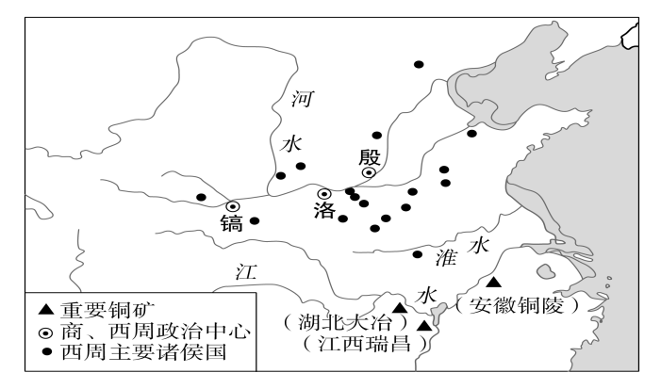

A．推动了南北农业经济进步 B．依赖大规模商业活动开展

C．反映了南北方联系的加强 D．缘于统治区域扩大到江南

8.如图是20世纪60年代我国建成的工业中心的分布示意图。对此阶段工业建设的认识正确的是

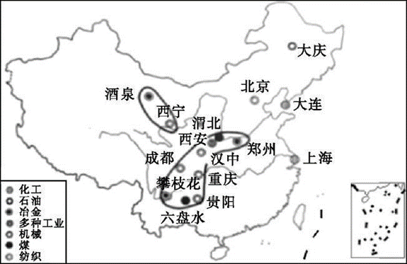

A. 增强了国防力量改善了工业布局 B. 开始改变我国工业落后的面貌

C. 开创西南西北地区工业发展的先河 D. 改变了50年代重点发展重工业的策略

9.下图为11—14世纪法兰西卡佩王朝时期的王室领地示意图。该图中领地变化体现出法兰西

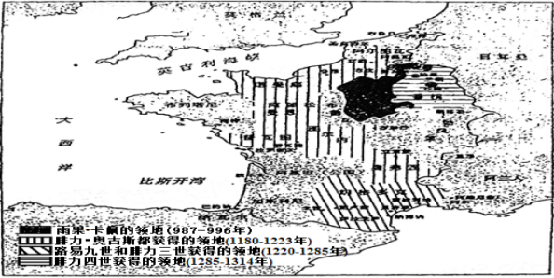

A．民族国家形成 B．封建社会衰落 C．诸侯势力扩大 D．王权不断加强

10.历史地图作为一种重要的文献资料，对于研究当时的历史有重要作用。如图是民国时期出版的某图书的版权页和正文中的一幅地图，它们反映出

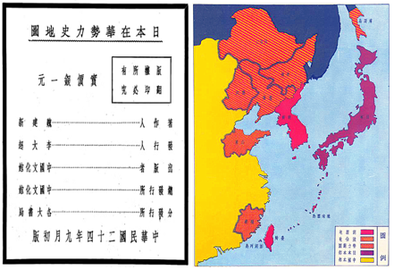

A．东北是日本侵华的新目标 B．日本对华侵略的军事动向

C．华北事变前日本对华领土的侵略情况 D．划分势力范围是日本侵华的主要手段

**江苏省仪征中学2023—2024学年度第一学期高二历史学科提升性练习**

研制人：周万平 审核人：胡家珍

班级：______姓名：______学号：______时间：__10月6日__作业时长：_35分钟

**一、选择题：本题共16小题，每小题3分，共48分。在每小题给出的四个选项中，只有一项是符合题目要求的。**

1．战国时期，法家在强调法治的基础上，给予了道德应有的地位和尊重，无论是商鞅、管子还是韩非，其基本的治国方略，都可以被称作“刑主德辅”。这反映出当时 (　　)

A．儒家与法家具有融合的趋势 B．法家思想取得完全胜利

C．德治与法治在实践上的调和 D．德治与法治的密不可分

2．下表是先秦文献的记载，这可以用来说明(　　)

|  |  |
| --- | --- |
| 史料 | 出处 |
| 人无于水监，当于民监 | 《尚书·酒诰》 |
| 民之所欲，天必从之 | 《尚书·泰誓上》 |
| 天视自我民视，天听自我民听 | 《尚书·泰誓中》 |
| 惟王子子孙孙永保民 | 《尚书·梓材》 |

A．政治行为具有神秘色彩 B. 民本思想有着久远的历史

C．儒家仁政思想渐入人心 D. 当政者利用神权强化王权

3．(2021·重庆巴蜀中学)我国考古学史上首次发现的大批秦简，被称为《云梦睡虎地秦简》。这批秦简中，秦律占50%以上，主要记载了从战国末期至秦始皇年间的秦代史事和秦代施行的600余个法条，内容涉及民法、刑法、行政法、诉讼程序等，蕴含着人权、生态、环保等理念。这反映了(　　)

A．秦律调整封建经济的作用 B．秦始皇集司法大权于一身

C．秦时期法律严苛刑罚严酷 D．秦律具有先进性与完备性

4．(2021·四川雅安中学)汉景帝时期，蜀郡太守文翁设立汉代第一所地方官学。汉武帝时期，地方官学逐步推广到全国范围。东汉时期，地方官学与地方私学蓬勃发展，出现“四海之内，学校如林”的现象。 汉代地方学校的发展 (　　)

A．延续了百家争鸣的局面 B．促成了察举制度的实施

C．有利于国家教化的下移 D．反映了教育体系的定型

5．(2021·安徽期中)据《旧唐书·刑法志》载，贞观年间，同州有人兄弟在岷州任统军，因谋反伏诛，按当时的法律，亲属应被连坐处死。太宗得知，怜悯其家人，于是对大臣说：“因为风俗教化未能博施，所以如今仍然需要刑典。……这违反了恤刑而重人命的原则。”这反映了唐代 (　　)

A．以法治国，轻罪重罚 B．关注民生，以民为本

C．德主刑辅，礼法结合 D．废除旧法，创立新法

6.宋朝以后，儒学开始向基层渗透，并发展出理学。理学影响基层教化主要表现在 (　　)

A．通过书院讲学传播 B．乡约与法律合流

C．深入乡约、族规和家训 D．司法活动援引理学理论

7．(2021·福建期中)公元前606年，楚庄王陈兵洛阳，并问“鼎之大小轻重”，王孙满对曰：“昔大禹有德，各方朝贡，献金九牧，以铸九鼎。桀有昏德，鼎迁于商。商纣暴虐，鼎迁于周……鼎之轻重，未可问也！”楚庄王则整师而退。据此可知，当时 (　　)

A．周天子的共主地位稳固 B．私学推广了中原文化

C．楚王恪守宗法血缘关系 D．德治理念的广泛传播

8．(2021·湖南期末)“治民无常，唯法为治。”“明主之所导制其臣者，二柄而已矣。二柄者，刑德也。何谓刑德？曰：杀戮之谓刑，庆赏之谓德。”材料代表的思想流派所持的治国理念是 (　　)

A．以德治国，反对刑罚 B．以法治国，厉行赏罚

C．无为而治，崇尚自然 D．兼爱非攻，提倡节俭

9．(2021·广东期末)大逆罪是源于秦朝的一种罪行，主要指涉毁坏皇家宗庙、山陵及宫阙等礼制性的建筑物的犯法行为，是历代刑律处罚最重的一类犯罪。秦律规定此类犯罪事实一旦确认，则不分首从一律处死，而亲属也会因此受到株连。大逆罪的这一立法精神 (　　)

A．体现了专制皇权的至高无上 B．表明了君主专制空前加强

C．诠释了轻罪重罚的法家思想 D．强化了君权神授的权力观

10．(2021·内蒙古通辽)下表为魏晋南北朝时期不同政权颁布的部分律令内容，这体现出当时(　　)

|  |  |
| --- | --- |
| 政权 | 律令内容 |
| 曹魏 | 贼斗杀人，以劾而亡，许依古义，听子弟得追杀之 |
| 西晋 | 子不孝父母，子弃市 |
| 北魏 | 居三年之丧而冒哀求仕，五岁刑 |

A．北方游牧民族封建化进程完成 B．儒家思想作为主流思想开始融入法典

C．凸显出严刑峻法治国理念盛行 D．法律、礼教并用成为重要统治手段

11．(2021·陕西西安)《唐六典》，唐玄宗时官修，是唐朝一部行政性质的法典。六典之名出自周礼，原指治典、教典、礼典、政典、刑典、事典，共三十卷，近三十万字，详细规定了政府各部门职权及人事分配，宋元明各代推行政务，均大体以此书为典范。据此可知《唐六典》 (　　)

A．体现了以礼入法的立法原则 B．适应了封建政府行政运作的需求

C．有利于司法程序的公平公正 D．标志封建法制体系的成熟与完善

12.王阳明在率军镇压南赣等地的动乱后，制定并推行《南赣乡约》，结果，“近被政教，甄陶稍识，礼度趋正，休风日有渐矣。士知守法，民皆力农，骎骎乎有振兴之意”。由此可知，《南赣乡约》的推行 (　　)

A．表明乡约具有明显的民办色彩 B．促进了当地社会秩序的稳定

C．强化了政府对乡约组织的管控 D．增强了民众的情感归属意识

13．(2021·山东期末)《大清律例》中规定：“嫡庶子男，除有官荫袭先尽嫡长子孙；其分析家财田产，不问妻、妾、婢生，止以子数均分。”此规定的作用是 (　　)

A．抑制土地兼并，巩固专制统治 B．接受西方思想，实现诸子平等

C．体现儒家思想，实现兄友弟恭 D．抑制豪强势力，消除地方割据

14．顺治十六年(1659年)，清廷设立乡约制度，规定每月朔望两次宣讲《圣谕六训》，“孝顺父母，恭敬长上，和睦乡里，教训子孙，各安生理，毋作非为”。到康熙朝，颁布了“圣谕十六条”。清廷的做法

A．保证了地方社会秩序长期稳定 B．借助宗法纽带以加强中央集权

C．旨在提高乡民整体的道德素养 D．增强了对基层社会的控制力度

15．周初的统治者从牧野之战“前徒倒戈”的事实中，体味到一个深刻的道理——“天命靡常”，于是提出了“人无于水监，当于民监”、“惟王子子孙孙永保民”。这说明周初

A．儒学居于统治地位 B．出现敬天保民观念

C．盛行功利主义思想　 D．神权王权紧密结合

16.中国家训传统源远流长。明清时期,苏州家训数量庞大,内容丰富。与其他地区相比,苏州家训中“禁戒”尤多,尤其强调禁戒赌博、诉讼和酒色。这折射出当时苏州(　　)

A.社会秩序严重混乱　B.商品经济发展繁荣 C.传统文化保存良好　D.宗法观念根深蒂固

**二、非选择题**

17．(2021·河南范县)阅读材料，完成下列要求。（14分）

材料一　春秋之治狱，论心定罪。志善而违于法者免，志恶而合于法者诛。

——摘编自西汉《盐铁论·刑德》

材料二　北魏高祖太和十二年(488年)诏：犯死罪，若父母、祖父母年老，更无成人子孙，又无期亲者，仰案后列奏以待报，著之令格(古代律法)。

——摘编自《魏书·刑罚志》

论者谓唐律一准乎礼，以为出入，得古今之平。

——摘编自《四库全书总目提要》

材料三　设计存留养亲制度，使子孙能够尽到对直系尊亲属的养老送终义务，有力地维护了家庭关系的稳定，并进而通过构建“父慈、子孝、兄良、弟悌、夫义、妇听、长惠、幼顺”的家族伦理关系，来促进社会大环境的稳定和谐……传统的“无讼”思想，在当代表现为通过调解制度来促进社会关系的和谐发展，重新焕发出了生机与活力。

——摘编自杨鹏程《礼法结合：中国古代法律发展的基本线索》

(1)根据材料一，指出西汉时期的司法审判标准。（4分）

(2)根据材料一、二并结合所学知识，说明北魏高祖时期判案标准的新变化。（4分）

(3)综合上述材料并结合所学知识，简述封建法律儒家化的影响。（6分）